Міністерство освіти і науки України КПІ ім. Ігоря Сікорського

Кафедра ІПІ

ЗВІТ

з виконання лабораторної роботи №5 з кредитного модуля

«Основи програмування-2. Методології програмування»

Варіант № 16

Виконав: студент I курсу гр. ІП-23 ФІОТ

Зубарев М.К.

Київ 2023

**ПОСТАНОВКА ЗАДАЧІ**

Написати програму, яка виконує наступні дії:

16. Створити клас TTime, який представляє час в межах доби і містить методи для його збільшення / зменшення на вказану величину та обчислення часу, що залишився до завершення доби. На основі цього класу створити класи-нащадки TTime12 ("ГГ:ХХ:СС") та TTime24 ("ГГ:ХХ:СС"), які задають час 12-годинному та 24-годинному форматі. Створити n об'єктів часу в 12-годинному форматі та m об'єктів часу в 24-годинному форматі. Усі об'єктів часу в 12- годинному форматі зменшити на 5 секунд, а інші - збільшити на 15 хвилин. Визначити найменший час, що залишився до завершення доби. Вимоги до програми:

1. Використання власних бібліотек (модульний підхід).
2. Виведення усіх вихідних, проміжних та результуючих даних.
3. У кожному варіанті завдання при описі класів самостійно визначити необхідні поля та методи вводу/виводу. Деякі методи класу-предка можуть бути віртуальними і абстрактними. У програмі-клієнті для збереження сукупності об’єктів використати масив.

**ТЕКСТ ПРОГРАМИ**

Текст програми можна знайти у репозиторії із пояснювальними коментарями за посиланням:

<https://github.com/Bobrik191/OP_Labs/tree/master/5op>

**РЕЗУЛЬТАТ РОБОТИ ПРОГРАМИ**

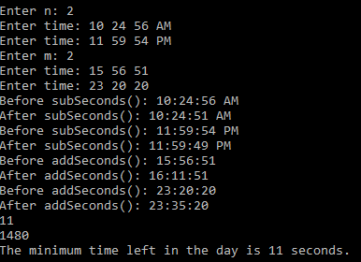

**ВИСНОВОК**

Отже, програма працює коректно і виконує поставлену задачу:

1. Виводить усі вихідні, проміжні та результуючі дані.
2. Зменщує усі об’єкти 12-годинному форматі на 5 секунл та збільшує об’єкти у 24-годинному форматі на 15 хвилин. Визначає найменший час, що залишився до завершення доби.